المقدمة

نموذج الذي قدمه توم هيد في عام 1987 في وقت مبكر الذي يكون من كمبيوتر مع جميع العمليات التي تنفذ من حيث المبدأ من قبل الانزيمات لذلك يكون لديه ميزة نظرية من نموذج رياضي مع جميع المطالبات المدعومة من البراهين الرياضية المتكونة من التكنولوجيا الحيوية التي لم تسمح بالتنفيذ العملي. لك فان هذا النموذج يكون مختلف عن البعض يتم حساب DNA عن طريق بناء اجهزة الحوسبة الحمض النووي الذي سوف تقيد انتباهنا الى هذا النموذج نموذج نظام الربط يكون من اعادة تركيب الحمض النووي التي دخلت المادة منوية من توم هيد الذي استخدمها باعتبارها بدائية الوحيدة لأجراء حساب الحمض النووي.

الفصل الاول
  - الرياضيات البايولوجية

ان الرياضيات البايولوجية مجالاً الذي يشار اليه باسم البيولوجيا الرياضية وهو مجال متعدد التخصصات للغاية التي تقع ما بين الرياضيات والبيولوجيا وان هذه العلاقة التي بين الرياضيات وعلم الاحياء هي علاقة في اتجاه واحد وتستخدمها كل المشاكل البيولوجية. والرياضيات تكون من عملتين واحدة تبولوجية والاخرى رياضية والتي تكون من بيئة معدة جداً للكائن الحي هي نتيجة لتطبيق عمليات بسيطة الى العمليات الاولية المشفرة في تسلسل الحمض النووي ويمكن الحصول على نتيجة $f(w)$ لتطبيق الدالة القابلة للحساب على وسيطه من خلال تطبيق مجموعة من الوظائف والحصول على مصطلحات تبولوجية اكثر لذلك تم العثور على الحمض النووي في كل كائن خلوي كوسيلة لتخزين المعلومات الوراثية ويتألف من وحدات تسمى نيوكلوتيدات تتميز المجموعة الكيميائية او القواعدية بقواعد اربعة هي (الادنين, الغوانين, السيتوسين, الثيامين) (T,C,G,A) وترتبط النيوكلوتيدات واحدة مع الاخرى الى النهاية لتشكيل خيوط الحمض النووي تسمى بسلسلة بولينوكلوتيدقصيرة واحدة تقطعت بها السبل.
يمكن تمييز تسلسل الحامض النووي الذي ياخذ على شكل ازواج النيوكلوتيدات(T,C,G,A) وتكون مكتملة ومنا اثنين تكون متوالية واحدة تقطعت بها السبلالحامض النووي مع القطب المعاكس سوف تنظم معاً لتشكيل الحلزون المزدوج في عملية تسمى قاعدة الاقتران (انظر الشكل 1) يمكن تشكيل بلاً واحد من الحامض النووي لسلسلة تتكون من اربعة رموز مختلفة (T,C,GA) وهذه السلسلة التي تقوم بقطع الحامص النووي المزدوج تقطعت بها السبلالذي يحوي على موقع تقييد ضمن تسلسلها من قبل الانزيم في هذا الموقع (انظر الشكل 2) هناك انزيم اخر يدعى (DNA Lig-ase) الذي سوف يربط نهاية حبلا الحامض النووي ورد فعل النسخ المتماثل يتطلب توجيه حبلا واحد من الحامض النووي يسمى بالقالب. وذلك فان بوليمرايز الحامض النووي يحفز تخليق الحامض النووي الاخر عن طريق اضافة النيوكلوتيدات على التوالي الى نهاية واحد من التمهيدي
يتم الحصول على القالب (ينظر الشكل 3) باستخدام انزيمات تسمى بمضادات الاكسونوسيليس ويمكن تحلل جزيئات الحامض النووي المـــزدوج بشكــل انتقائـــي.
وان مضادات الاكسونوسيليس تلحم جزيئات الحامض النووي من النهاية وتكون موجودة مع خصوصية اما تكون على شكل واحدة او مزدوجة تقطعت بها السبلوذكلك هناك انزيمات اخرى يمكن ان تكون مفيدة واستخدام الخوارزمية لحل المشكلة الذي تستخدم هنا الخوارزمية بعدة خطوات منها
الخطوة الاولى: الحفاض على تلك المسارات التي تبدأ ب(7) في نهاية.
الخطوة الثانية: اذا كان الرسم البياني يحوي على عدد n من القيم فاحرص على الحفاض على تلك المسارات التي تدخل قيم n تماما.
الخطوة الرابعة: الحفاض على تلك المسارات التي تدخل رؤوس الرسم البياني مرة واحدة على الاقل.
كيفية تنفيذ الخطوات الخوارزمية
تشكل جزيئات الحامض النووي ترميز مسارات عشوائية من خلال الرسم البياني ويتم ذلك وفق التالي.
لتنفيذ الخطوة الثانية يتم تضخيم الخطوة الاولى من تفاعل سلسلة البوليمرايز (ينظر القسم 4) ونلتنفيذالخظوة الثالثة يتم استخدام تقنية تسمى بالهلام الكهربائي مما يجعل فصل خيوط الحامض النووي يطول (الشكل 4). يتم وضع الجزيئات في الجزء العلوي من هلام الرطب الذي يتم تطبيق حقل كهربائي وجزيئات اكبر السفر ببطء اكثر من خلال هلام وبعد فترة تنتشر جزيئات وفقا للحجم ويتم انجاز الخطوة الرابعة من خلال استخدام تكراري عملية تقنية كالتقارب وتسمى هذه العملية بتصفية خيوط احادية تحوي على سوكتيونس من مجموعة غير متجانسة من الخيوط الاخرى وفقاً للشكل (5).
وتلك الخيوط التي تحوي على (7) تصلب الى تسلسل تكميلي ويتم الاحتفاظ اما الخطوة الخامسة تم فحص وجود مسار جزئي لمسار هاميلتون وذلك تم من خلال تضخم نتيجة الخطوة الرابعة بواسطة بولي بيراس الذي تم تسلسل الحامض النووي من جزيئات التضخم

1-2 كيفية حساب DNA

أن المشاكل التي يمكن لها بواسطة حساب DNA من الحامض النووي للحساب مكتملة بمعنى ان عمل اي مضيفة قابلة للحساب ويتم ذلك عن طريق التلاعب في DNA.
يعد تصميم جهاز كمبيوتر DNA مبرمج من النظام ل DNA العالمي أي ان النظام يمكن ان يحكي مضيفة لأي حجة وبالنظر الى الترميز الدالة القابلة للحساب كمدخل لدالة تتوافق البرنامج الذي تكون فيه الوسطي(W) مدخلات البرامج والقيمة P(w) هي اخراج البرامج ونظام الحامض النووي العالمي يكلف بالتالي وجود جهاز كمبيوتر DNA القادر على تشغيل البرنامج وان النماذج استندت على حساب الحامض النووي على عدة مجموعات مختلفة عدد قليل من العمليات البيولوجية البدائية وذلك يتم بناء جزء من الحامض النووي المطلوب حتى النيوكلوتيدات التي كتبها النيوكلوتيدات على الجسيمات الدعم في خطوات اقتران متتابعة على سبيل المثال اول النيوكلوتيدات يقول (A) لابد من دعم الزجاج الذي يتم سكب المحلول الذي يحتوي على C وA يتفاعل مع C لتشكيل اثنين من النيوكلوتيدات وبعد غسل c الزائدة حل,يمكن للمرء ان يكون c من السلسلة أس الى جانب T لتشكيل السلسلة حسب الشكل(6)
النماذج الحالية من حساب الحامض النووي DNA حسب التالي خلط:-
يتم من خلال سحب أثنين من انابيب الاختبار في واحد ثالثة لتحقيق الاتحاد {1},{2},{5},{45},{59}. والخلط يمكن ان يؤديها عن طريق ازالة محتويات انبوب ومن ثم الجمع بين السوائل معا في انبوب جديد عن طريق صب وضخ على سبيل المثال:- الصلب السندات معا أثنين من تسلسل الحامض النووي التكميلية واحد تقطعت بها السبل عن طريق تبريد الحل كما هو موضح بالشكل (1)" انظر{9},{13},{59},{63},{70} كما يعرف التصلب في المختبر بالتهجين.
- الذوبان:-
تفكك الحامض النووي الذي تقطعت به السبل والمكونات التكميلية عن طريق تسخين الحل كما موضح بالشكل (1) انظر{9},{13},{59},{63},{70} كما يعرف بالانصهار
- التضخيم(النسخ)
اجزاء النسخ من خيوط الحامض النووي باستخدام تفاعل سلسلة البوليميراز كما هو موضح في الشكل(3) انظر{1},{2},{5},{9},{10},{11},{13},{41},{45},{63} وتعتمد على بوليميرات الحامض النووي لتضخيم تسلسل الحامض النووي محددة بسرعة في الحل يتضمن سلسلة من متكررة من الدوال درجة الحرارة مع كل دورة تتألف ثلاث مراحل:-
- انكماش تشكيل النووي التوجيه لكل فروعها ثم التبريد للسماح الصلب الى قالب.
- الفصل :-
خيوط يطول باستخدام هلال الكهربائي كما مستخدم في الخطوة الثالثة من تجربة أديلان والمصورة في الشكل (4)
- القطع:-
الحامض النووي المزدوج فروع في الموقع محددة باستخدام الانزيمات كما موضح في القسم (1) والشكل (2)
- استعاض :-
حرف التسلسل الحامض النووي باستخدام الموقع كما مبين بالشكل (7) واما الخيوط مفردة عن طريق التهجين محجوبة الى الخيوط مما يجعلها مزدوجة تقطعت بهم السبل. وان العملية العكسية هي وضع علامة على ضفتين المزدوجتين عن طريق تغيير طبيعة او عن طريق فصل السلاسل التكميلية.

1-3 النموذج الرياضي لربط الأجهزة

كما هو موضح في القسم 1 يمكن تشيه حبلا الحامض النووي لسلسة متكونة على اربع حروف وبناء على ذلك فان طريقة طبيعية نموذجية لحساب الحامض النووي هي اطار نظرية اللغة الرسمية التي تتعامل مع الحروف والسلاسل الحروف قبل تقدم الخليقة التقنية والتعريف الرسمي لنظام الربط والانزيمات والربط بواسطة ليغاسيس الحمض النووي الى التشغيل الرياضي للربط يمكن النظر في اثينين من سلاسل مزدوجة من الحمض النووي (DNA).
5'CCCCCTCGACCCCC3'
5'AAAAAGCGCAAAAA3'
3' GGGGGAGCTGGGGG5'
3'TTTTTCGCGTTTTT5'
واثنين من انزيمات التقيد التي هي مواقع الاعتراف
5' TCGA3' 5'GCGC3'
3'AGCT5' 3'CGCG5'
وعلى التوالي تاثر الانزيمات على اثنين من الخيوط الحمض النووي معين وهو قطع عن طريق لحل انزيم من حبلا تحتوي على موقع تقيدها ونتيجة لذلك يتم انتاج اربعة خيوط الحمض النووي DNA جديدة التي انتجت:
5' CCCCCT CGACCCCC3'
3'GGGGGAGC TGGGGG5'
5'AAAAAG CGCAAAAA3'
3'TTTTTCGC GTTTTT5'
ولذلك نلاحظ ان نهاية لزجة من الحبل الاول هو مكمل النهاية اللزجة من واحد اخر في حين ان الشيء نفسه مع الحبل الثاني والثالث ولذلك يمكن الان ربط الخيوط الحمض النووي مع نهايات متوافقة من قبل الحمض النووي والنتيجة هي:
5'CCCCCTCGCAAAAA3'
5'AAAAAGCGACCCCC3'
3'GGGGGAGCGTTTTT5'
3'TTTTTCGCTGGGGG5'
كذلك يتم الربط عن السلاسل الفارغة بـ (w,z) التي يتم الحصول عليها عن طريق ربط (x,y)وفقا لقاعدة ربط r على وهي كلمة من الشكل
$$x_{1}{⋕B}_{1}{\$x}_{2}{⋕B}_{2}$$
حيث ان B₂,x₂,B₁,x₁ هي سلاسل على وكذلك نقول ان w,z تم الحصول عليها عن طريق ربط x,y وفقا لقاعدة الربط:
r=a₁#B₁$a₂#B₂
حسب المعادلة الاتية تكتب r
(x,y)=r(z,w)
واذا فقط اذا
x=x₁x₁B₁x'₁
y=y₂x₂B₂y'₂
and
z=x₁x₁B₂y'₂
w=y₂x₂B₁y'₁
وبالنسبة لبعض x1,x'1,y2y'2 $∈\sum{}$وكذكx₁B₁x₂B₂ تسمى بمواقع الربط وكذلك ان (y,x) تسمى بشروط الربط.
وان يتم تعدد قاعدة الربط r كل من مواقع القطع بين B₁,x₁ ولذلك نلاحظ ان موقع x₁,B₁ ان يحدث اكثر من مرة في x بينما يكن ان يحدث الوقع x2,B2 اكثر من مرة في كلما حدث هذا يتم اختيار المواقع حليف غير متناسق ونتيجة لذلك يجب ان يكون نتيجة الربط y,x مجموعة تحوي على اكثر من زوج واحد غي z وبالتالي يعمل باستخدام اضافة رقمين مزدوجين هما (n,m) في f.
$$\sum{=\left[a,b,c\right]}$$
وقاعدة الربط هي
r=a#b$c#a
ثم ان
x=a^{n}b
y=ca^{m}
وفقا r يعطي كلمات a^{n+m} و cb في الموقع لذلك اذا تم ربط معادلتين ينتج
(a^{m}b.ca^{m})=(x,y)

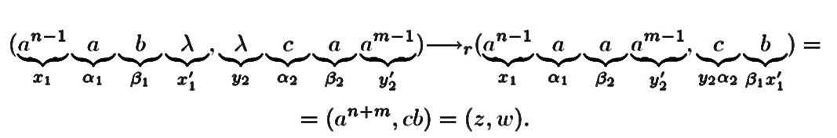
نظام الربط: وهو نظام رباعي يعرف بنظام $γ$ الربط الثنائي ويثم تحديد ربط النظام $α$ مع العلاقة الثنائية لمجموعة متعددة $\sum^{*}{}$ تكون على النحو التالي:
$$M⇒γM^{'}\left(x,y\right)∈M (z,w)∈M'$$
لذلك يكون على
- $M\left(x\right)≥1,M\left(y\right)≥1 (x≠y)$
يكون تركيب كالاتي
$$M\left(x\right)≥2 (x=y)$$
- $(x,y)→r(z,w)$
وفقا لقاعدة الربط يكون$r∈R$
- $M^{'}\left(x\right)=M\left(x\right)-1 , M^{'}\left(y\right)=M\left(y\right)-1 (x≠y)$
لذلك يكون
$$M^{'}\left(x\right)=M\left(x\right)-2 (x=y)$$
- $M^{'}\left(z\right)=M\left(z\right)+1, { M}^{'}\left(w\right)=M\left(w\right)+1 \left(z≠w\right)$
لذلك يكون
$$M^{'}\left(z\right)=M\left(z\right)+2 (z=w)$$
ولذلك يعرف ان (A) جزء من البديهيات ذلك النظام المتكون من عائلتين من النوع الصفري بـ (F₁,F₂) الذي يكون
$$H\left(F_{1}F_{2}\right)=\left[L(y)\right]γ=\left(\sum{Σ,T,A,R}\right), A∈F_{1} and R∈F_{2}$$

الفصل الثاني
1-4 وجود اجهزة الكمبيوتر

يعد النمودج علم الكمبيوتر على ان اي جهاز الحوسبة يمكن ان تكون اقوى من آلة تورنيج ومن الاسباب الرئيسية التي تم قبولها على نطاق واسع تشورش تورينج هي ان صيغة بديلة متنوعة لفئة الاجراءات الفعالة قد تحولت جميعها الى ان تكون مطابقة لاخفاء الصيغة الرسمية على الالة وتشمل هذه التصاميم البديلة وانضمة ما بعد عادية existence. وقد تبين ان انظمة الربط هي كميات كاملة حسابيا على سبيل المثال, لاظهار ان عمل اي وظيفة قابلة للحساب يمكن ان تحقق من خلال نظام الربط حيث يكون مصطلح وظيفة حسابية مفصلة ادناه (ينظر 56) وتعيينات مجموعة فردية من مجموعة القدرة الديكارتية الى $n$ وحيث $n≤1$ و$n$ هي مجموعة من الارقام الطبيعية ويشار الى وظائف جزئية اذا كان مجال مثل هذه الدالة يساوي $N^{n}$ يسمى الدالة المجموع.
حسب الامثلة على الوظائف الكلية :-
- الدالة الصفر $X_{0}∈N$ لكل $z=0$
- الدالة الخلق $X_{0}∈N$ لكل ${S(X}_{0})=X_{0}+1$
- الدالة وظائف لكل $n,j$ و $X_{i}∈N,0≤i≤n$
$$\bigcup_{i}^{n+1}{\left(X_{0},X_{1},…,X_{n}\right)=X_{i}}$$
وفئة الدالة بالعودية الجزئية بانها اصغر فئة تحتوي وظائف اساسية معينة وتغلق تحت عمليات معينة.
$A(n+1)$ يتم تعرف الدالة F بواسطة مخطط التكرار من الوظائف لكل (h,g) اذا كان
$$f\left(0,X_{1},…,X_{n}\right)=g\left(,X_{1},…,X_{n}\right)$$
$$f\left(n+1,X_{1},…,X_{n}\right)=h\left(f\left(n,X_{1},…,X_{n}\right),n,X_{1},…,X_{n}\right)$$
وعملية تكوين الزميلة للوظائف $h,g_{0}…,g_{k}$للدالة $f$ وتعرف بواسطة:
$$f\left(X_{0},X_{1},…,X_{n}\right)=h(g_{0}\left(X_{0},…,X_{n}\right),…,g_{0}{(X}_{0},…,X_{n}))$$
ونقول ان $f$ يتم تعريفها باستخدام عملية التقليل $g$ اذا:
$$f\left(X_{0},…,X_{n}\right)=\left[\left(M\right)g\left(y,X_{0},…,X_{n}\right)=0\right]$$
اذا كانت هناك y غير ذلك غير ذلك الذي يعطي قيمته لـ $(X_{0},…,X_{n})$ وهي اصغر قيمة من y التي هي:
$$g\left(y,X_{0},…,X_{n}\right)=0$$
التي هي غير معرفة اذا لم يكن هناك y موجود.
وتعرف الدالة $f$ بصورة جزئية اذا كانت:
- هي الدالة الصفرية او وظيفة المعالج او الدالة الاسقاط.
- يتم تعريفها من خلال انشاء وظائف محددة جزئياً بشكل متكرر.
- يحدد مخطط التكرار من الوظائف التي يتم تعريفها جزئياً بشكل متكرر.
- يتم تعريفها باستعمال عملية التقليل من الدالة التي يتم تعريفها جزئيا بشكل متكرر وتكون اجمالية.
وقد ثبت ان الدالة $f$ متكرر جزئية اذا فقط اذا كانت هناج آلة تورينج الذي يحسب قيم $f$ مما يمكن ان يحسب بشكل فعال من قبل اي نوع من الجهاز يمكن حسابها بواسطة آلة تورينج ونتيجة لذلك اصبحت وظائف التكرار الجزئيـة ووظائف قابلـــة للحساب.
تعريف (1-4):
بالنظر الى الابجديةT وعائلتين من نوع الصفر (F₁,F₂) وهو بناء على ذلك
$$γU={(EU,J,AU,RU)}_{i}$$
حيث $EU$ هي الابجدية الى القيمة
$$T⊆EU, AU∈F_{1}$$
و
$$RU⊆E^{*}U\#E^{*}U\$E^{*}U\#E^{*}U,RU∈F_{2}$$
وقال ان يكون نظام الربط العالمي من نوع (F₁,F₂) اذا لكل
$γ=(E,T,A,R)$ of type $(F_{1}^{'},F_{2}^{'})$
$F_{1}^{'},F_{2}^{}⊆L_{0}$
$$AU∪Aγ∈F_{1} L\left(γ\right)=L\left(γ^{'}U\right)$$
$$∋γ^{'}U=\left(EU,T,AU∪Aγ,RU\right)$$
لذلك نلاحظ ان النظام العالمي الثابت ولكن النظام العالمي قادر على محاكاة انظمة من أي نوع (F'₁,F'₂) عندما F'₁,F'₂هي عائلة من النوع.

1-5 تقنيات التنفيذ على الأرض

الانتقال من العالم المثالي من الرياضيات الى العالم التجريبي من مختبر البيولوجيا وذلك يتعلق ببراعة الاجهزة الكمبيوتر DNA وقدرتها على الاستيعاب بكفائة المجموعة واسعة من المشاكل الحسابية ذلك يتطرق هذا القسم الى كلا القضيتين مع التركيز على تقنيات التنفيذ العملي للنماذج الحالية لاجهزة الكمبيوتر الوراثية قد انشأ في تنفيذ كل من العمليات الحيوية المذكورة في القسم (4) وبالتهجين يجب ايضا ان يتم وحدها بعناية لان العمليات الحرارية الازمة للصلب ان يحدث تسلسل تبعا للظروف الذي تحدث فيها ردود الفعل الحمض النووي ويمكن اثنين من قليل النوكليوتيدات تهجن دون مطابقة دقيقة بين ازواج قاعدتهم.
يشير التهجين التتابع الى عدد من اجواج قاعدة التكميلية الذي يجب ان تطابق مع حمض النووي لبيغوكلاوتيدس الى السندات وكذلك التشكل الحمض النووي كحل محتمل يوصى باستخدام تغيير طبيعة او هلام واحد للتحليل في (36) وذلك من خلال الحفاظ على تركيزات منخفضه.
وكذلك تشكل قالب التفاعلات يمكن القليل فصل الخيط بطول او استخراج خيوط تحتوي على نمط معين ايضاً ان يكون غير فعال وذلك قد يسبب مشاكل مع توسيع نطاق تهج انبوبة الاختبار منهجية بديلة في (46) وتعلق في البداية على سطح ثم يتعرضون لعمليات بايولوجية وثل الرسم وعدم التحديد والدمار (ينظر القسم 2) من اجل الحصول على الحل مطلوب وهذه يقلل كثيراً من الخسائر الحمض النووي التي تحدث اثناء الاستخراج من قبل ستة عشر تقنية تقارب وتتماثل عيوبه انه يعتمد على وضع وضع علامات ووضع العلامات بدوها تفرض خصوصية وتميز عدم التطابق في قاعدة واحدة وذلك انها تصبح اكثر صعوبة على اقصر واطول سلاسل بولينوكليوتيد.

1-6 الأفكار الفوقية على علم الاحياء الحيوية

لقد رأينا في القسمين (2,5) ان العمليات الحيوية مختلفة تمام عن العمليات الحسابية المعتادة فان الفوارق النوعية بين الاثنين اكثر وضوحا من الاختلافات الكمية بين جهاز كمبيوتر DNA الافتراضي وجهاز كمبيوتر الكتروني وحوسبة DNA هي طريقة جديدة التي تفعل الطبيعة الرياضية ليس عن طريق الجمع او الطرح ولكن عن طريق القطع واللصق عن طريق الادراج والحذف وان الظواهر التي تحدث داخل الكائنات الحية يمكن ان تكون الحسابات في تمويه تشير الى ان الحياة نفسها قد تتكون من الحسابات المعقدة كما هو ان الحياة هي واحدة من الظواهر الطبيعية الاكثر تعقيداً.

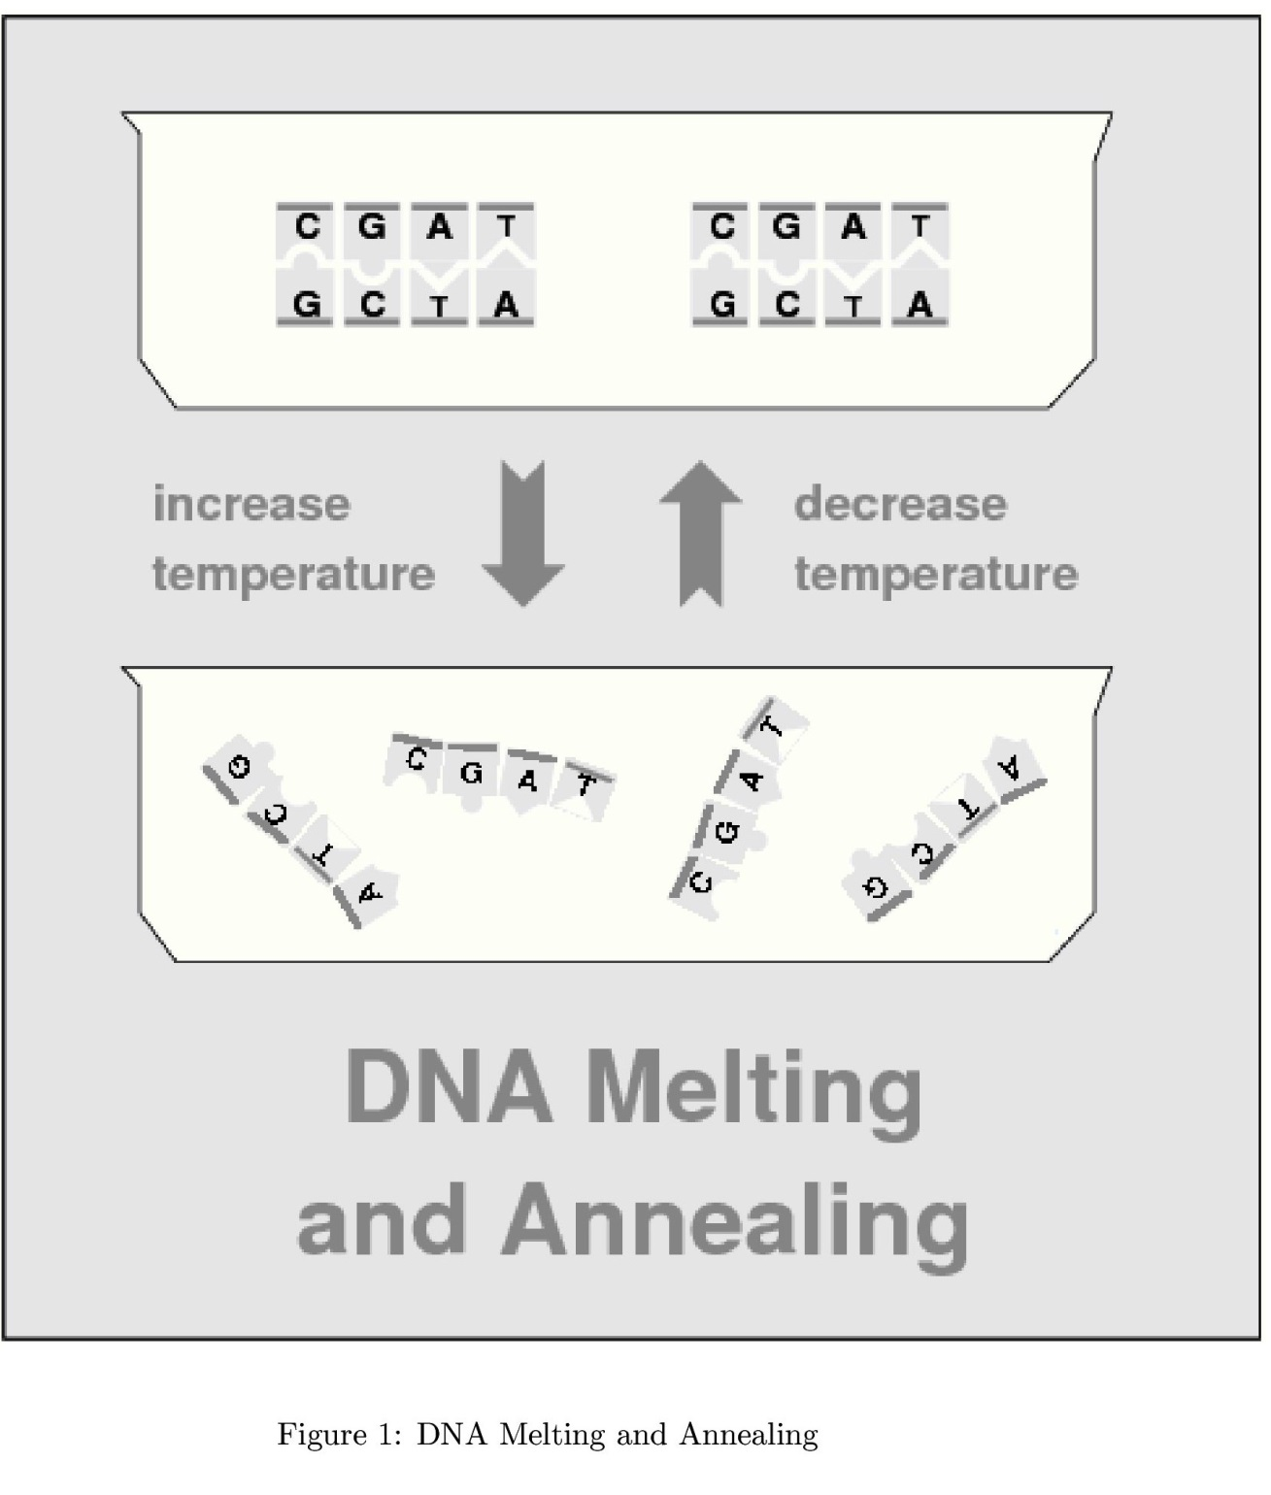
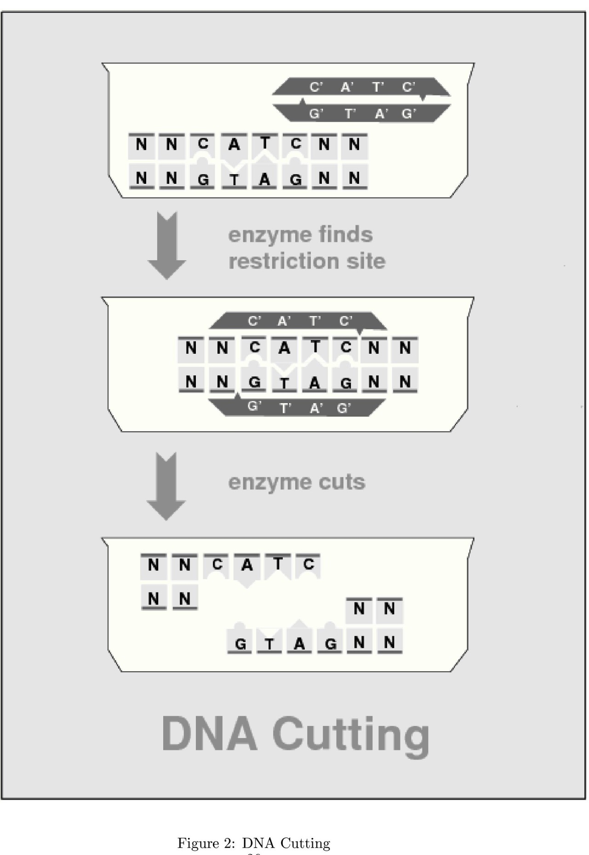
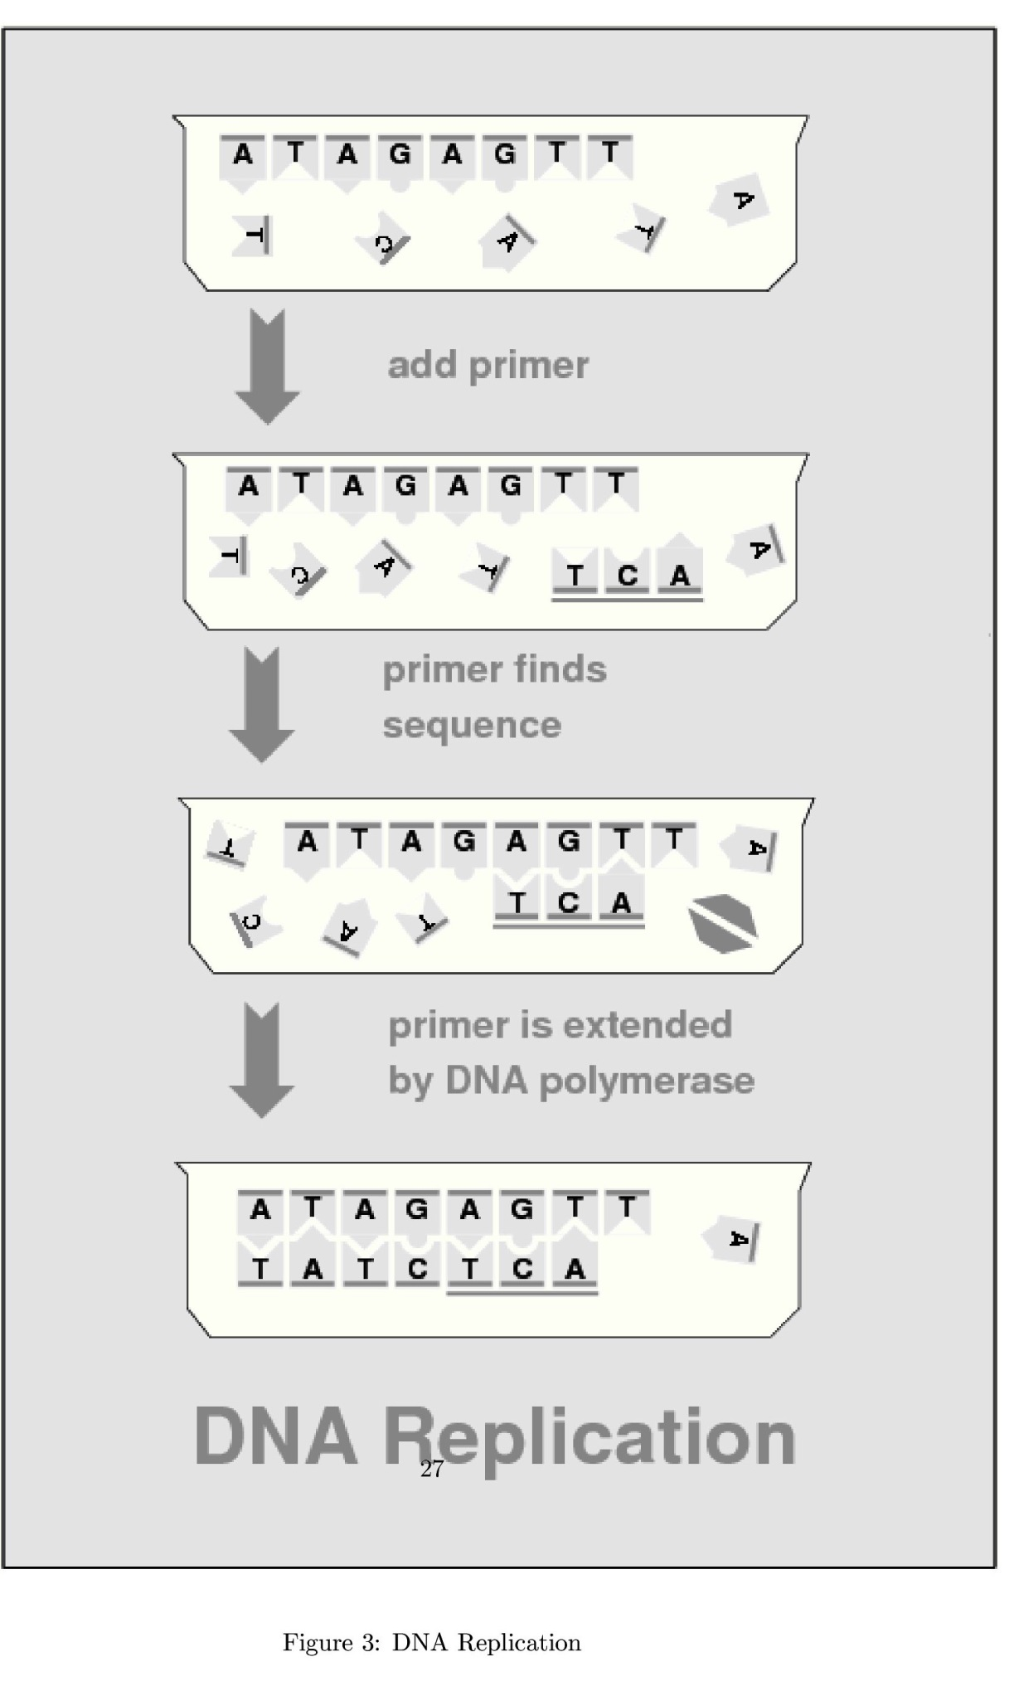
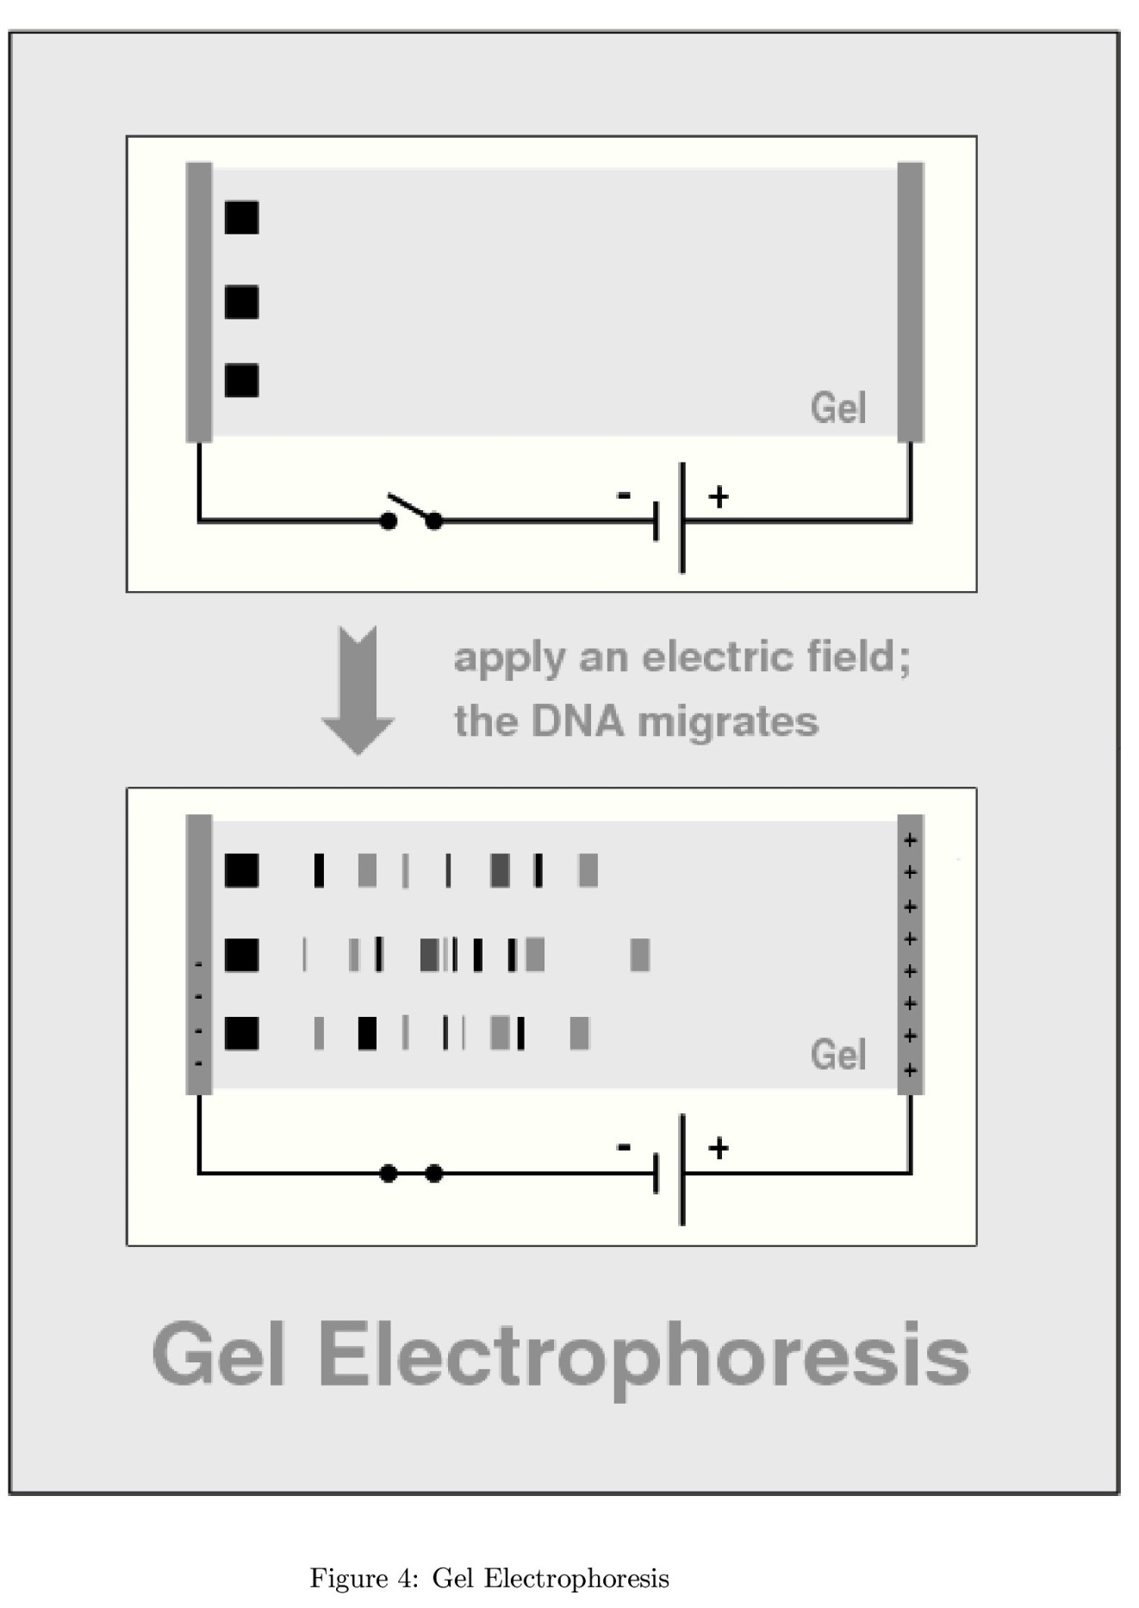
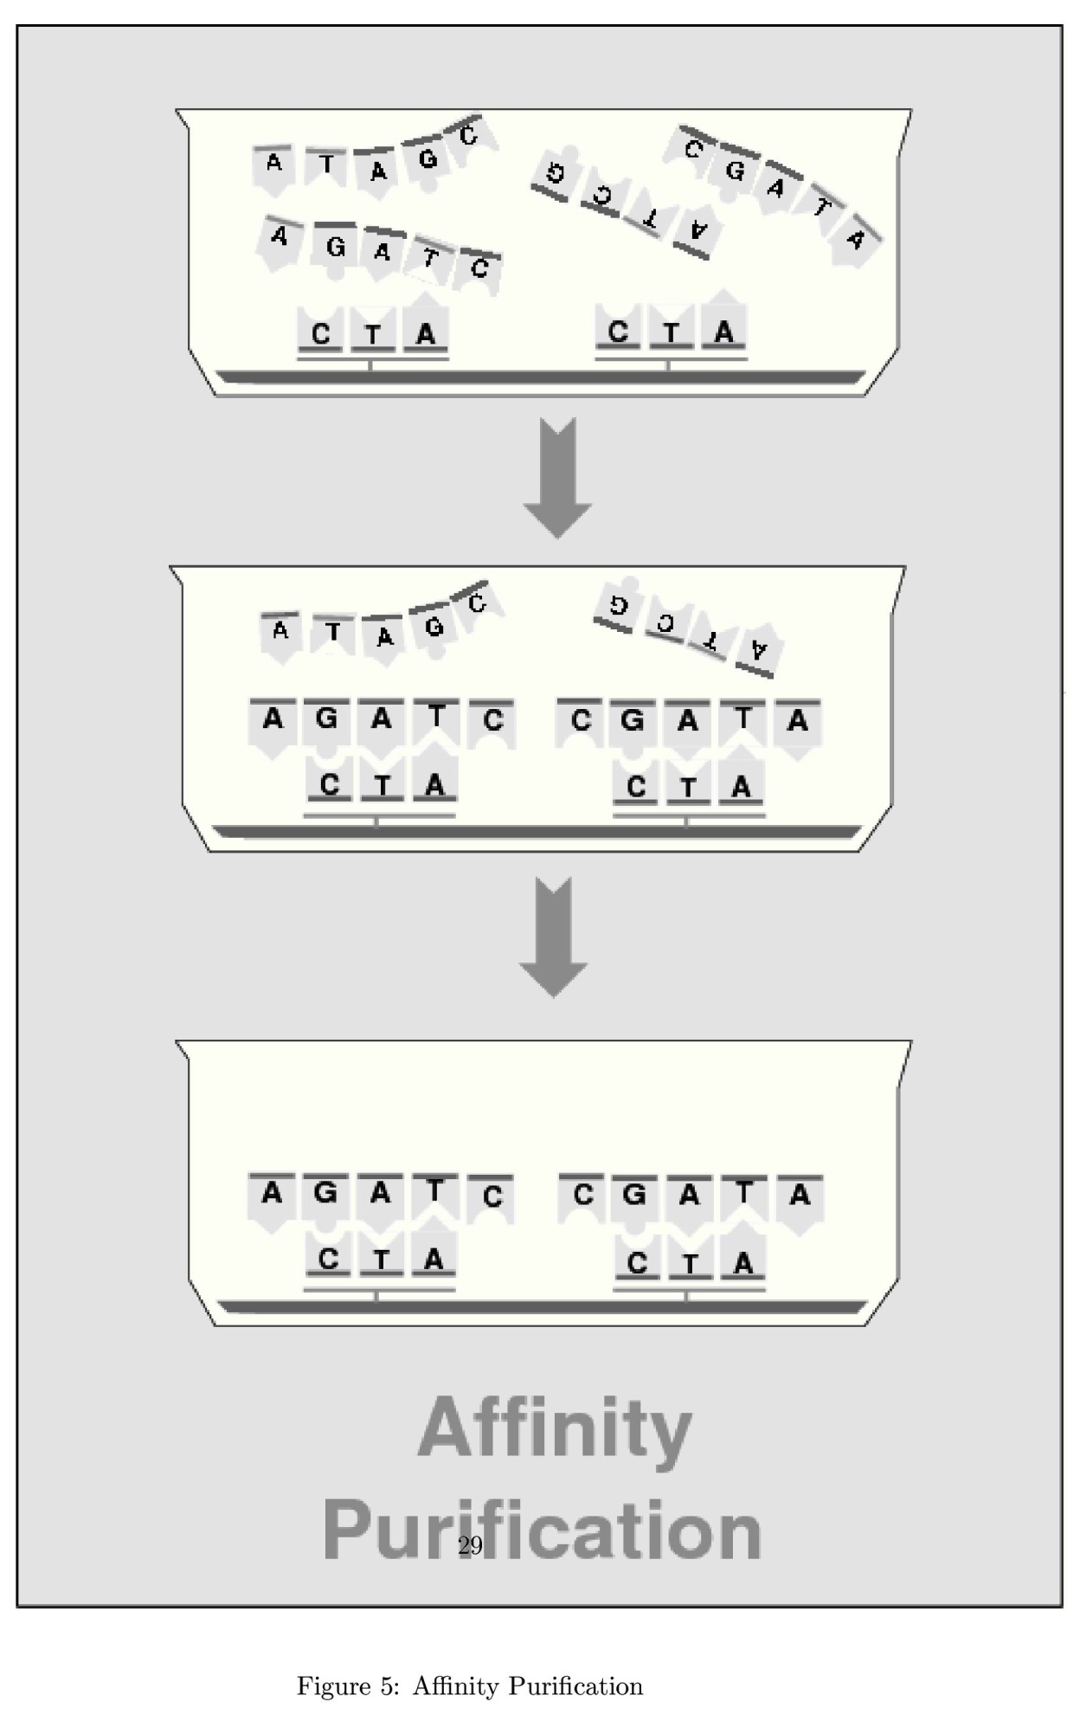
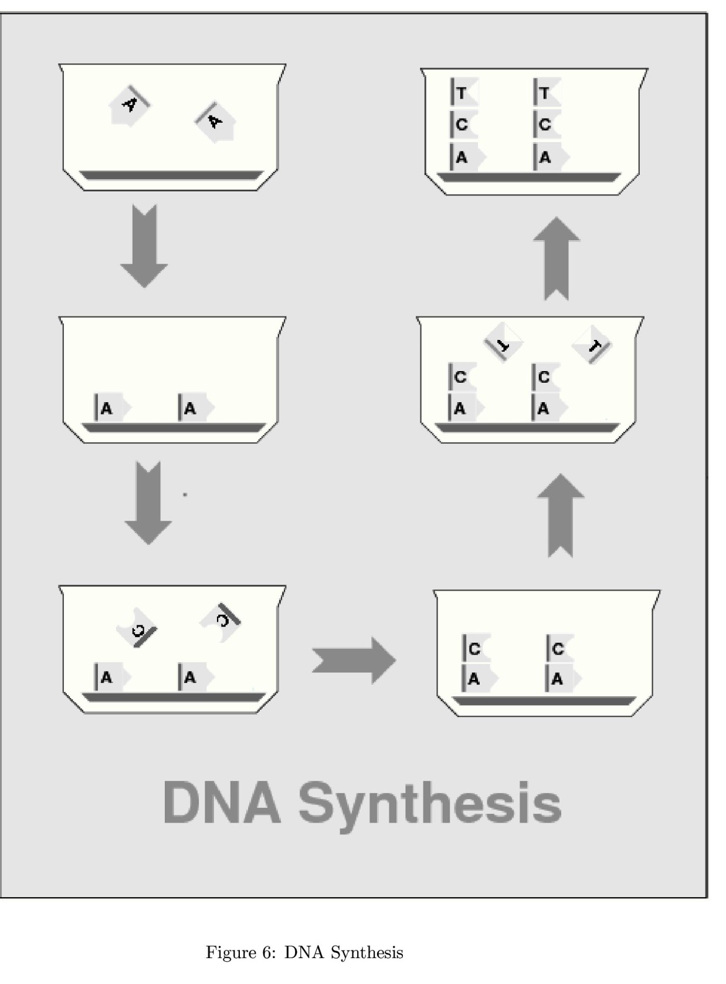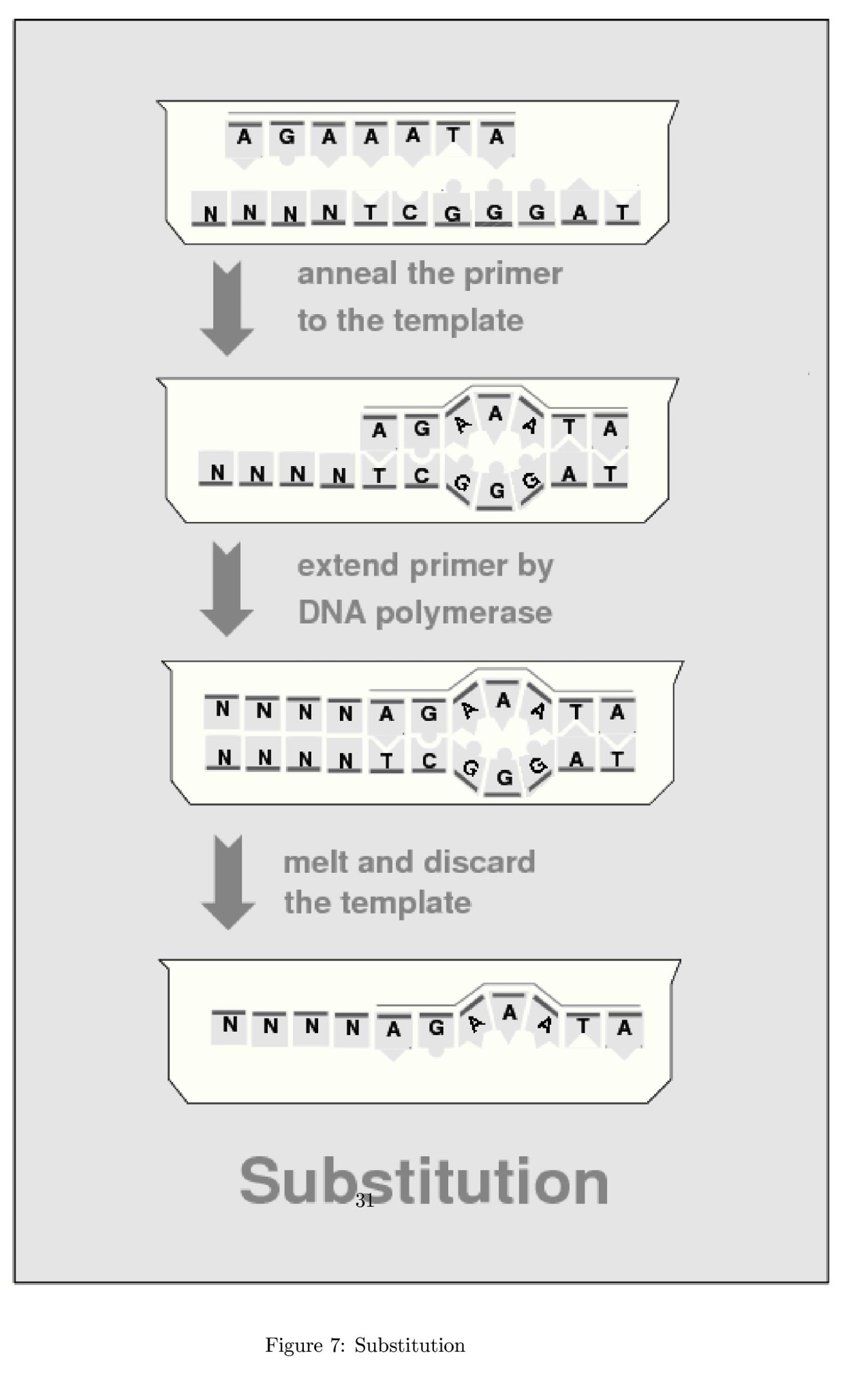

المصادر
- D. Beaver. Computing with DNA. Journal of Computational Biology, (2:1),Spring 1995
- D.Boneh, R.Lipton, C.Dunworth. Breaking DES using a molecular computer.http://www.cs.princeton.edu/˜dabo.
- D.Boneh, R.Lipton, C.Dunworth, J.Sgall. On the computational power ofDNA. http://www.cs.princeton.edu/˜dabo.
- D.Boneh, C.Dunworth, J.Sgall, R.Lipton. Making DNA computers errorresistant. 2nd DIMACS workshop on DNA based computers, Princeton, 1996,102–110
- R.Lipton. Speeding up computations via molecular biology. Manuscript.
- P.Rothemund. A DNA and restriction enzyme implementation of Turing machines. Abstract at http://www.ugcs.caltech.edu/˜pwkr/oett.html..

